ภาคผนวก ก
การแก้ไขและการนำเข้าข้อมูลแผนที่

การแก้ไขและการนำเข้าข้อมูล แบ่งเป็น 2 ส่วน ได้แก่ การแก้ไขและนำเข้าข้อมูลแผนที่ชั้นต่างๆภายในอาคาร และ การแก้ไขและนำเข้าข้อมูลแผนที่สถาบัน
ก.1 ขั้นตอนการแก้ไขและนำเข้าข้อมูลแผนที่ชั้นต่างๆ ภายในอาคาร
ก.1.1 ขั้นตอนการดัดแปลงแก้ไขไฟล์ .dwg ของ AutoCAD
- ใช้ AutoCAD Release14 เปิดไฟล์นามสกุล .dwg ของชั้นภายในอาคารที่ต้องการ
- คลิ๊กที่ปุ่ม จะปรากฎหน้าต่าง Layer & Linetype Properties ขึ้นมา ดังรูป จากนั้น กำหนดให้ทุกเลเยอร์ มีสถานะ On (รูปหลอดไฟเป็นสีเหลือง) ยกเว้นเลเยอร์ชื่อ Cen, Tx1 และ Tx2 ให้มีสถานะเป็น Off (รูปหลอดไฟสีน้ำเงิน) แล้วคลิ๊กปุ่ม OK

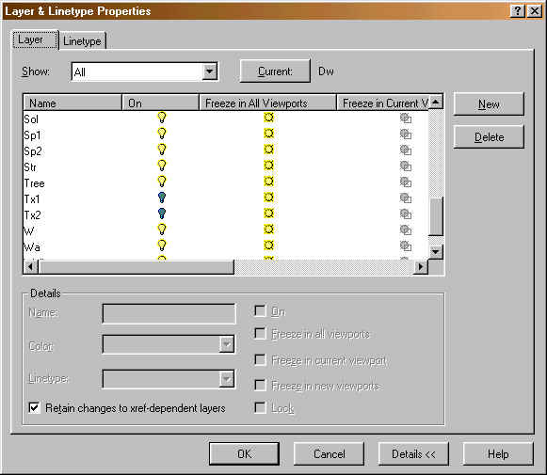

รูปที่ ก-1 หน้าต่าง Layer & Linetype Properties
- ล้อมกรอบรอบรูปเฉพาะส่วนที่ต้องการ แล้ว Copy (Edit >> Copy หรือ Ctrl-C)
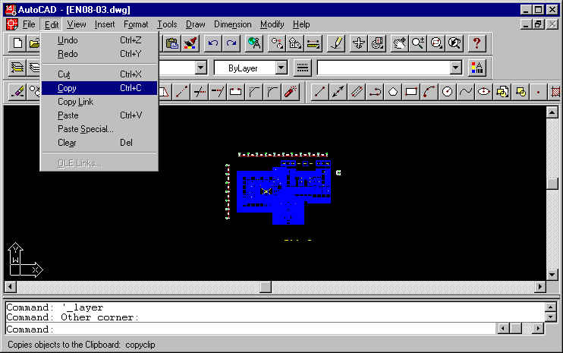
รูปที่ ก-2 การเลือกข้อมูลแผนที่ห้องในส่วนที่สนใจและทำการคัดลอก

- สร้างไฟล์ใหม่ขึ้นมา (File >> New หรือ Ctrl-N) จะปรากฎหน้าต่าง Create New Drawing ดังรูป

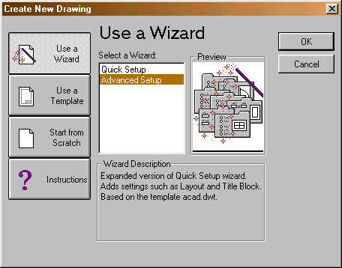
รูปที่ ก-3 หน้าต่างการสร้างรูปวาดใหม่

- ทางด้านซ้ายให้เลือก Use a Wizard และในส่วนของ Select a Wizard: ให้เลือก Advanced Setup แล้วคลิ๊กปุ่ม OK จะปรากฎหน้าต่าง Advance Setup ขึ้นมาดังรูป แล้วให้เลือกไปที่ Tab Step5: Area กำหนดให้ Width เป็น 200 และ Length เป็น 200 และที่ Tab Step7: Layout ให้เลือกตอบ No แล้ว คลิ๊กที่ปุ่ม Done

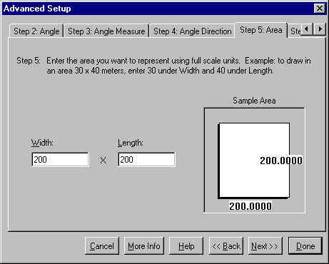 | 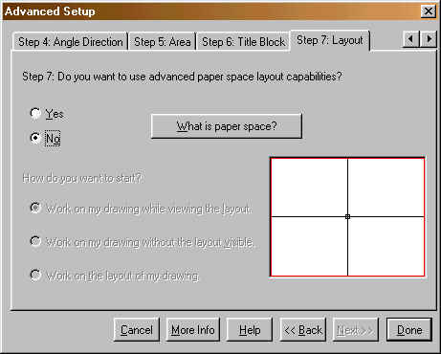
รูปที่ ก-4 หน้าต่างการตั้งค่าต่างๆ สำหรับรูปวาดใหม่
- แปะรูปที่ Copy มา (Edit >> Paste หรือ Ctrl-V) ที่ช่องด้านล่างจะขึ้นข้อความ “Insertion Point :” ให้ป้อน 0,0 แล้วกด Enter จากนั้นจะขึ้นคำถามต่อไป ให้กด Enter ผ่านไป 3 ครั้ง

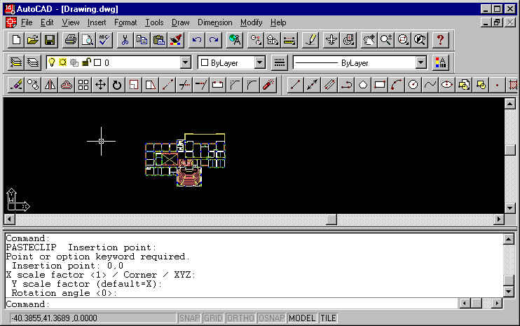
รูปที่ ก-5 หน้าจอการป้อนค่าต่างๆ หลังจากนำรูปที่คัดลอกไว้มาวาง

- คลิ๊กเลือกที่รูปที่เพิ่ง Paste เสร็จ แล้วทำการ Explode ( Modify >> Explode)
- Save File โดยตั้งชื่อไฟล์ตามชื่อไฟล์เดิม ( เปลี่ยนเครื่องหมาย – เป็น _ ) แต่ให้เก็บไว้ในอีก Directory หนึ่ง ซึ่งมีชื่อ Directory ที่เหมือนกับที่เก็บไฟล์ต้นฉบับก่อนการแก้ไข

ก.1.2 ขั้นตอนการแปลงจาก .dwg ของ AutoCAD เป็น ESRI Shape File
- เปิดโปรแกรม FME ขึ้นมา

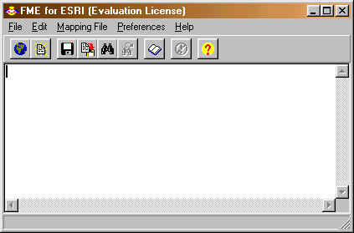

รูปที่ ก-6 โปรแกรม FME
- เลือกที่ File >> Translate… หรือกด Ctrl-T จะปรากฎหน้าต่าง Set Translation Parameters ดังรูป

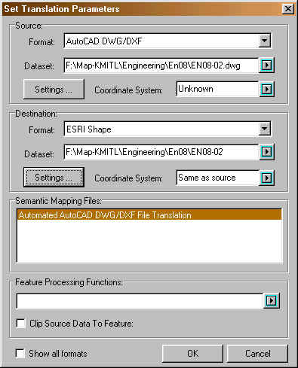
รูปที่ ก-7 หน้าต่าง Set Translation Parameters
- ในส่วนของ Source ที่ช่อง Format ให้เลือก AutoCAD DWG/DXF และที่ช่อง dataset ให้คลิ๊กที่ปุ่ม แล้วเลือกไฟล์ .dwg ที่ต้องการแปลง
- ในส่วนของ Destination ที่ช่อง Format ให้เลือก ESRI Shape และที่ช่อง dataset ให้เลือก Directory ที่จะใช้ในการเก็บ Shape File โดยให้เก็บใส่ใน Directory ใหม่ โดยใช้ ชื่อ Directory เดียวกันกับชื่อของ Shape File
- ที่ช่อง Feature Processing Functions ให้คลิ๊กที่ปุ่ม จะปรากฏหน้าต่างดังรูป

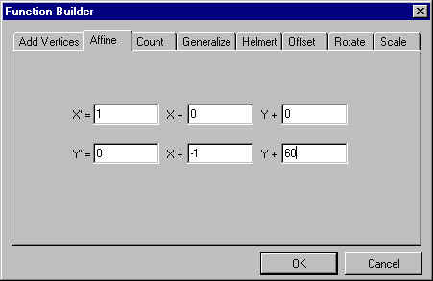
รูปที่ ก-8 หน้าต่างการแปลงค่าพิกัด

- ป้อนตัวเลข โดยเปิดดูไฟล์ที่ต้องการจะแปลงข้อมูล (จาก dwg ของ AutoCAD) ดูว่ารูปนั้นสูงเท่าไรในแนวแกน Y แล้วนำค่านั้นมาใส่ที่ช่องสุดท้าย ของแถ็บ Affine และที่ช่องกลางให้ใส่ –1 ดังรูป
- คลิ๊กปุ่ม OK แล้วรอดูผลลัพธ์ ถ้าสำเร็จ จะมีข้อความว่า SUCCESFUL

ก.1.3 ขั้นตอนการดัดแปลงแก้ไข Shape File
- เปิดโปรแกรม ArcView GIS 3.1 ขึ้นมาดังรูป ให้เลือก with a new View แล้วคลิ๊กปุ่ม OK

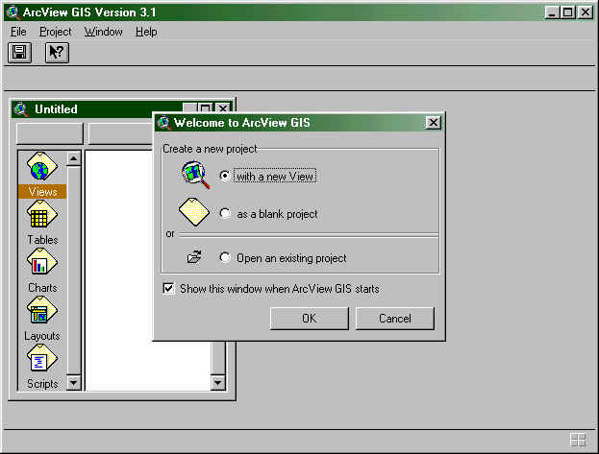
รูปที่ ก-9 หน้าจอเริ่มต้นของโปรแกรม ArcView GIS 3.1
- หลังจากคลิ๊กปุ่ม OK จะปรากฎหน้าต่าง Add Data ขึ้นมาถาม ดังรูป ให้ตอบ Yes

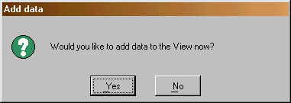
รูปที่ ก-10 หน้าต่างยืนยันการเพิ่มข้อมูลลงใน View
- จากนั้นจะปรากฎหน้าต่าง Add Theme ขึ้นมาดังรูป ให้เลือกไฟล์ .shp ที่มีคำว่า line ทั้งหมด (กด Shift ค้างไว้ พร้อมทั้งใช้เมาส์เลือก) ยกเว้น ไฟล์ 0_line.shp แล้วคลิ๊กปุ่ม OK

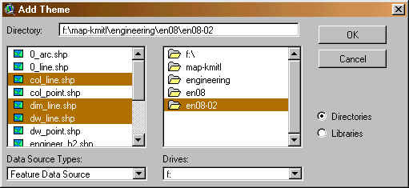
รูปที่ ก-11 หน้าต่างการเพิ่ม Theme
- ทำเครื่องหมายถูก หน้าเลเยอร์ที่ต้องการทั้งหมด (ที่สามารถประกอบกันเป็นรูปร่างได้)

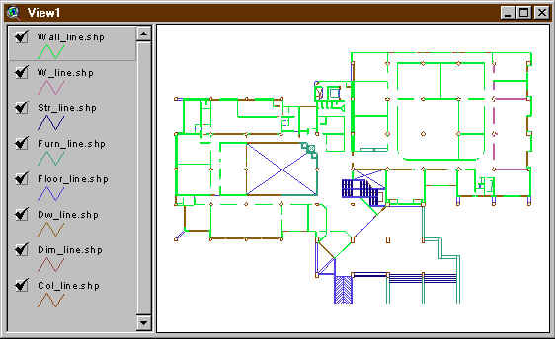
รูปที่ ก-12 การทำเครื่องหมายถูกหน้าเลเยอร์ที่ต้องการ
- สร้าง View ใหม่ (Double Click ที่ View หรือคลิ๊กที่ View แล้วกดปุ่ม New จะได้ View2)
- สร้าง Theme ใหม่ขึ้นมา โดยไปที่ View >> New Theme… แล้วเลือก Feature Type เป็น line จากนั้นตั้งชื่อไฟล์ .shp โดยใช้ชื่อเดียวกับชื่อไฟล์ .dwg เก็บไว้ใน Directory เดียวกันกับที่เก็บ .shp

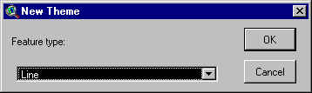
รูปที่ ก-13 การเลือกชนิดของรูปทรงเรขาคณิตพื้นฐาน
- ที่ View1 คลิ๊กที่ Panel (ทางด้านซ้ายมือ) ของเลเยอร์แรกที่ถูกทำเครื่องหมายถูกแล้ว ให้นูนขึ้น
- จากนั้นไปที่ Theme >> Start Editting…

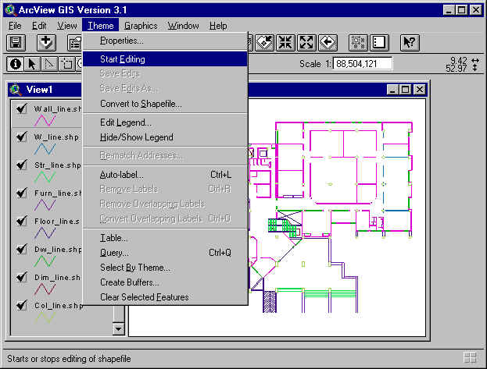
รูปที่ ก-14 การเริ่มต้นแก้ไขข้อมูล
- คลิ๊กที่ หรือ จากนั้นทำกรอบล้อมรอบรูปทั้งหมด แล้ว Copy (Edit >> Copy Features หรือ Ctrl-C)
- ไปที่ View2 จากนั้นทำการ Paste (Edit >> Paste หรือ Ctrl-V) (ในครั้งแรกอาจมองไม่เห็นการเปลี่ยนแปลง ให้คลิ๊กที่ )
- ทำการรวมเส้นต่างๆเข้าด้วยกัน (Edit >> Union Features)
- กลับไปที่ View1 คลิ๊กบริเวณพื้นที่ว่างเพื่อให้ส่วนที่เลือกหายไป
- คลิ๊กที่ Panel ของเลเยอร์ถัดไปที่มีเครื่องหมายถูกให้นูนขึ้น แล้วทำซ้ำข้อ8-13 ไปเรื่อยๆ จนกว่าจะครบทุกเลเยอร์
- สร้าง Theme ใหม่ (View >> New Theme…) เลือก Feature Type เป็น Polygon จากนั้นตั้งชื่อไฟล์ .shp เหมือนกับชื่อไฟล์ .dwg แต่ให้ตามด้วย _fence เช่น จากเดิมไฟล์ En08-02.dwg ก็ให้ตั้งเป็น En08_02_fence.shp
- สร้างรูป Polygon ทับเป็นรูปห้องแต่ละห้อง โดยให้เปิดไฟล์ .dwg ของ AutoCAD ดู แล้วให้สร้างเรียงตามลำดับหมายเลข วิธีสร้างทำโดยคลิ๊กที่ แล้วจึงทำการวาด แต่ในกรณีที่รูปห้องนั้นไม่เป็นรูปสี่เหลี่ยม ให้ใช้ปุ่ม ช่วย

ก.1.4 ขั้นตอนการสร้างตารางเก็บข้อมูลแอตทริบิวต์
- ใช้โปรแกรม ArcView เปิดไฟล์โปรเจ็คขึ้นมา (ไปที่ File>>Open Project แล้วเลือกไฟล์นามสกุล .apr แล้วคลิ๊กปุ่ม OK) ดังรูป
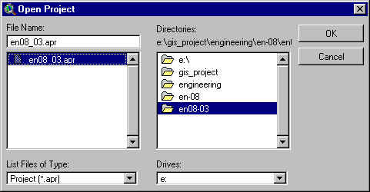
รูปที่ ก-15 หน้าต่างการเปิดโปรเจ็คของโปรแกรม ArcView

- ที่ View2 ให้เลือก Panel ที่มีชื่อลงท้ายด้วย fence ให้นูนขึ้น แล้วไปที่ Theme>> Start Editing
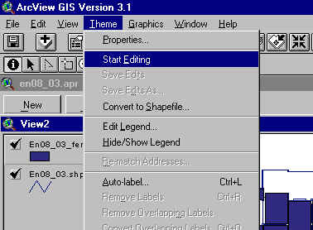
รูปที่ ก-16 การเลือกเลเยอร์ให้ปุ่มนูนขึ้นและเริ่มต้นการแก้ไขข้อมูล

- เรียก Table ขึ้นมาโดยไปที่ Theme>> Table… จะปรากฏหน้าต่าง Attribute ดังรูป

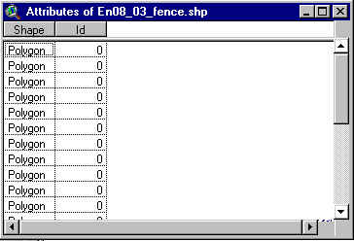
รูปที่ ก-17 หน้าต่างตารางของเลเยอร์ En08_03_fence

- ทำการเพิ่มฟิลด์ใหม่เข้าไป โดยไปที่ Edit>> Add Fields… จะปรากฏหน้าต่าง Field Definition ดังรูป

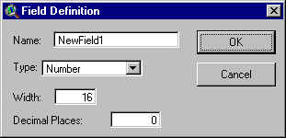
รูปที่ ก-18 หน้าต่างการเพิ่มฟิลด์ใหม่

- สร้างฟิลด์ดังรายละเอียดดังต่อไปนี้
Name | Type | Width | Decimal Places
LayerName | String | 200 | -
Room_GID | Number | 10 | 0
RoomTypeCo | Number | 2 | 0
RoomName | String | 200 | -
RoomCo | String | 6 | -
StdTotal | Number | 6 | 0
Area | Number | 10 | 2
Computer | Number | 3 | 0
Printer | Number | 3 | 0
Overhead | Number | 3 | 0
Projector | Number | 3 | 0
WhiteBoard | Number | 3 | 0
BlackBoard | Number | 3 | 0
Stereo | Number | 3 | 0
AirCdt | Number | 3 | 0
Fan | Number | 3 | 0
ตารางที่ ก-1 ตารางข้อมูลแอตทริบิวต์ที่ต้องป้อนสำหรับห้อง

- ลบฟิลด์ ID ทิ้ง โดยคลิ๊กที่หัวคอลัมน์ ID ก่อน แล้วไปที่ Edit>> Delete Field จะปรากฏหน้าต่างขึ้นมาถามยืนยัน ให้ตอบ Yes (ในกรณีที่ต้องการลบฟิลด์อื่นที่สร้างผิด สามารถทำได้โดยวิธีเดียวกันนี้)
- Save โดยคลิ๊กที่ปุ่ม แล้วตอบ Yes

ก.1.5 ขั้นตอนการป้อนข้อมูลแอตทริบิวต์
- ทำตามขั้นตอนที่ 1-3 ของ ก.1.4 (ขั้นตอนการสร้างตารางเก็บข้อมูลแอตทริบิวต์)
- ที่ View2 ให้คลิ๊กที่ปุ่มลูกศร แล้วคลิ๊กเลือกห้องที่ต้องการป้อนข้อมูลแอตทริบิวต์ จะปรากฏแถบสีเหลืองที่หน้าต่างสำหรับแก้ไขแอตทริบิวต์ ดังรูป

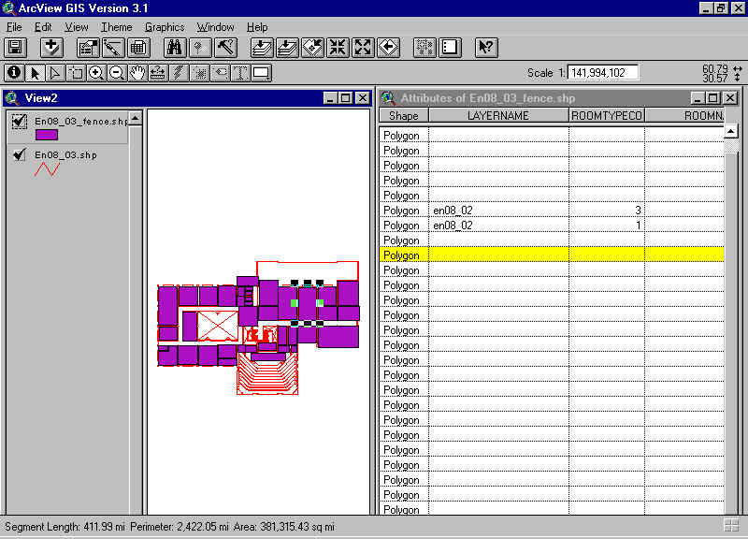
รูปที่ ก-19 การป้อนข้อมูลแอตทริบิวต์
- ที่หน้าต่างการป้อนข้อมูลแอตทริบิวต์ คลิ๊กที่ปุ่ม แล้วคลิ๊กที่แถวที่เป็นแถบสีเหลืองเพื่อป้อนข้อมูล
- ปฏิบัติตามข้อ 2-3 ไปเรื่อยๆ จนกระทั่งป้อนข้อมูลครบทุกห้อง แล้ว Save

ก.1.6 ขั้นตอนการแปลง Shape File ไปเก็บในฐานข้อมูลโอราเคิล
- เปิดโปรแกรม FME ขึ้นมาและไปที่ File>>Translate… หรือกด CTRL-T จะปรากฏหน้าต่าง Set Translation Parameters ขึ้นมา โดยให้ป้อนข้อมูลต่าง ๆ ดังขั้นตอนต่อ ๆ ไป

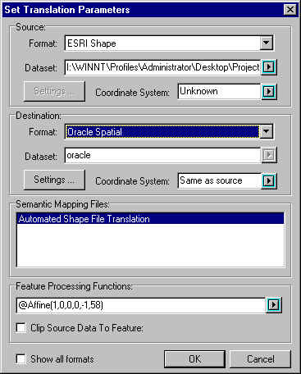
รูปที่ ก-20 หน้าต่าง Set Translation Parameters การแปลง Shape File ไปเก็บในฐานข้อมูลโอราเคิล

- ในส่วนของ Source ที่ช่อง Format ให้เลือก ESRI Shape และที่ช่อง dataset ให้คลิ๊กที่ปุ่ม แล้วเลือกไฟล์ .shp ที่ต้องการแปลง เช่น en08_02.shp, en08_02_fence.shp เป็นต้น
- ในส่วนของ Destination ที่ช่อง Format ให้เลือก Oracle Spatial (Relational)
- ที่ช่อง Feature Processing Functions ให้คลิ๊กที่ปุ่ม จะปรากฏหน้าต่างดังรูป

รูปที่ ก-21 หน้าต่างการแปลงค่าพิกัด

- ป้อนตัวเลข โดยเปิดดูไฟล์ที่ต้องการจะแปลงข้อมูล (จาก dwg ของ AutoCAD หรือจาก Shape File ของ ArcView) ดูว่ารูปนั้นสูงเท่าไรในแนวแกน Y แล้วนำค่านั้นมาใส่ที่ช่องสุดท้าย ของแถ็บ Affine และที่ช่องกลางให้ใส่ –1 ดังรูป
- คลิ๊กปุ่ม OK แล้วรอดูผลลัพธ์ ถ้าสำเร็จ จะมีข้อความว่า SUCCESFUL
- นำข้อมูลแอตทริบิวต์จากตาราง ที่มีชื่อต่อท้ายเป็น _fence ที่ได้ ไป INSERT ลงในตาราง ROOM โดยใช้ SQL Plus 8.0 ดังคำสั่ง SQL ต่อไปนี้
insert into room select layerName,sdo_gid,RoomTypeCo,RoomName,RoomCo,StdTotal, Area,Computer,Printer,Overhead,Projector,WhiteBoard,Blackboard,Stereo,AirCdt,Fan from <layername>_fence;

ก.2 ขั้นตอนการแก้ไขและนำเข้าข้อมูลแผนที่สถาบัน
ก.2.1 ขั้นตอนการดัดแปลงแก้ไขไฟล์ .dwg ของ AutoCAD
- ใช้ AutoCAD Release14 เปิดไฟล์นามสกุล .dwg ของแผนที่หลักของสจล.
- คลิ๊กปุ่ม แล้วกำหนดให้เลเยอร์ building, 16-car, railway, road, bmp, boundary มีสถานะเป็น On นอกนั้นเป็น Off
- ทำเหมือนขั้นตอนที่ 3-5 ของการแก้ไขข้อมูลห้อง ในหัวข้อ ก.1.1 ขั้นตอนการดัดแปลงแก้ไขไฟล์ .dwg ของ AutoCAD เพียงแต่ในขั้นตอนที่ 5 ให้กำหนด Width และ Length เป็น 1500
- ทำตามขั้นตอนที่ 6-8 ในหัวข้อ ก.1.1 แต่ในขั้นตอนที่ 8 ให้เซฟไฟล์เป็นอีกชื่อหนึ่งเก็บไว้
ก.2.2 ขั้นตอนการแปลงจาก .dwg ของ AutoCAD เป็น ESRI Shape File
ขั้นตอนนี้มีขั้นตอนการทำเหมือนกับหัวข้อ ก.1.2
ก.2.3 ขั้นตอนการดัดแปลงแก้ไข Shape File
ขั้นตอนนี้คล้ายกับขั้นตอนในหัวข้อ ก.1.3 แต่ในขั้นตอนที่ 3 ให้เลือกShape File ที่เหมาะสมจากของแต่ละเลเยอร์ แล้วทำการแก้ไขแต่ละเลเยอร์ดังนี้
ก.2.3.1 เลเยอร์อาคาร
ให้สร้างเลเยอร์ใหม่ขึ้นมาโดยไปที่ View>>New Theme… เลือก Feature Type เป็น Polygon ตั้งชื่อไฟล์ แล้วทำการเริ่มต้นการแก้ไขข้อมูลของเลเยอร์ใหม่นี้ โดยวาดรูปพื้นที่รูปปิดทับรูปของอาคารสถานที่ทั้งหมดที่สนใจ
ก.2.3.2 เลเยอร์หมุดหลักถาวร
สำหรับเลเยอร์นี้ ข้อมูลของ Shape File จะเป็นจุดและตัวหนังสือ ให้สร้างเลเยอร์ใหม่ที่มีรูปทรงพื้นฐานเป็นพื้นที่รูปปิด แล้ววาดทับจุดเป็นวงกลม
ก.2.3.2 เลเยอร์ขอบเขตสถาบัน
ลักษณะเดียวกันกับเลเยอร์อาคาร

ก.3 การเพิ่มหรือลดเลเยอร์ที่แสดงในแผนที่
หากต้องการเปลี่ยนแปลงจำนวนและชนิดของเลเยอร์ที่จะนำมาแสดงในส่วนของแผนที่หลัก ทำได้โดยการเปลี่ยนแปลงข้อมูลในตาราง MAINMAP ซึ่งมีโครงสร้างตารางดังนี้
คอลัมน์ | ความหมาย
LayerNo | หมายเลขประจำเลเยอร์ตั้งแต่ 1 ขึ้นไป
LayerName | ชื่อของเลเยอร์นั้น ซึ่งจะเป็นชื่อตารางที่เก็บข้อมูลของเลเยอร์นั้น
LayerInfoName | ชื่อของตารางที่เก็บข้อมูลเชิงบรรยายของเลเยอร์นั้น
Title | ชื่อเลเยอร์ที่จะถูกแสดงออกที่หน้าจอ (เป็นภาษาไทยได้)
ตารางที่ ก-2 โครงสร้างตาราง MAINMAP
ตัวอย่างเช่น หากต้องการเพิ่มเลเยอร์ที่ 4 ที่จอดรถ จะต้องทำการนำเข้าข้อมูลที่จอดรถก่อน ดังขั้นตอนการนำเข้าข้อมูลดังหัวข้อ ก.2 ก่อน จะได้ตารางซึ่งเก็บข้อมูลภาพแผนที่ของที่จอดรถชื่อเลเยอร์เป็น Car และตารางที่เก็บข้อมูลเชิงบรรยายของเลเยอร์นี้คือตาราง CarFence ถ้าต้องการให้หน้าจอแสดงชื่อเลเยอร์นี้เป็น “ที่จอดรถ” ก็ทำได้โดยการใช้คำสั่ง INSERT
INSERT INTO MAINMAP VALUES(4,’Car’,’CarFence’,’ที่จอดรถ’);
สำหรับการลบเลเยอร์ที่ไม่ต้องการแสดงผลออกจากแผนที่ ก็สามารถทำได้โดยใช้คำสั่ง Delete เช่น หากไม่ต้องการให้แผนที่แสดงเลเยอร์หมุดหลักถาวร ทำได้โดยใช้คำสั่ง
DELETE MAINMAP WHERE LayerName = ‘Bmp’;
สำหรับการแสดงผลชื่อคอลัมน์เป็นภาษาไทย ทำโดยการใช้คำสั่ง COMMENT บนชื่อคอลัมน์นั้น เช่น ให้คอลัมน์ Computer ของตาราง ROOM แสดงผลเป็น ‘จำนวนคอมพิวเตอร์’ ใช้คำสั่งดังนี้
comment on column room.computer is 'จำนวนคอมพิวเตอร์';

